 | 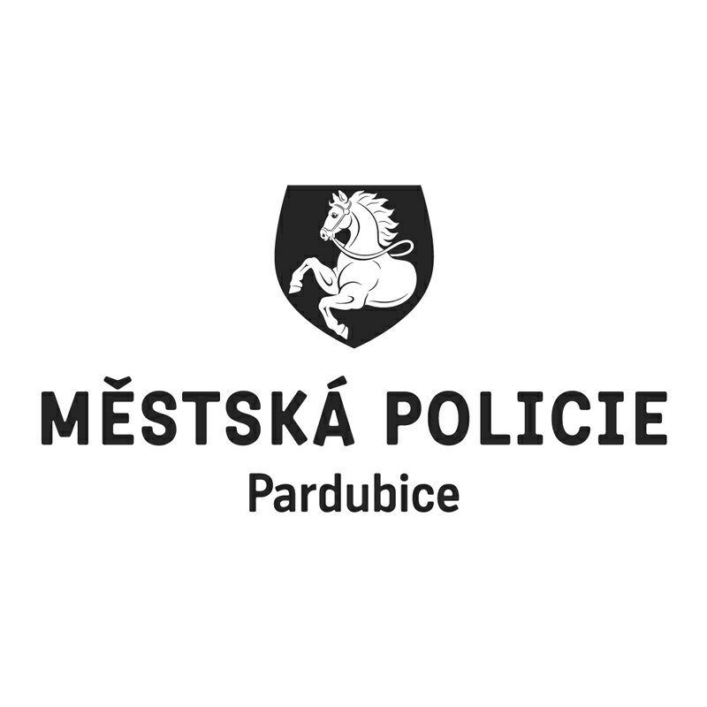 |  |  |  |  |  |  | *S00BX01RWHGN*
 |  |  |  |  | Statutární město Pardubice
 |  |  |  |  | Městská policie Pardubice
Objednatel: |  |  |  |  |  |  | Dodavatel:
Statutární město Pardubice |  |  |  |  |  |  | EDERA Group a.s.
Městská policie |  |  |  |  |  |  | Arnošta z Pardubic 2789
Pernerova 443 |  |  |  |  |  |  | 53002 Pardubice
530 02 Pardubice |  |  |  |  |  |  | IČO: 27461254
IČO: 00274046 |  |  |  |  |  |  | DIČ: CZ27461254
DIČ: CZ00274046
Číslo účtu: 326561/0100 KB Pardubice
OBJEDNÁVKA č: OBJ/01506/21
Objednáváme u vás:
Počet |  | Předmět |  |  |  |  |  |  | Cena bez DPH | Cena s DPH
1 |  | Zajištění konektivity pro rozšíření MKDS- Památník Zámeček |  |  |  |  |  |  | 88 860,00 | 107 520,60
Celkem Kč |  |  |  |  |  |  |  |  |  | 107 520,60
Dodání: |  |  | 08.10.2021
Poznámka: |  |  | Faktura musí obsahovat náležitosti daňového dokladu v souladu s platnými daňovými předpisy. „Dodavatel prohlašuje, že v okamžiku uskutečnění zdanitelného plnění nebude/není nespolehlivým plátcem. V případě nesplnění těchto podmínek bude Statutární město Pardubice dodavateli hradit pouze částku ve výši základu daně a DPH bude odvedeno místně příslušnému správci daně dodavatele.  Na faktuře uvádějte vždy číslo objednávky. Faktury zasílejte pokud možno elektronicky do datové schránky města ID: ukzbx4z nebo na e-mail: posta@mmp.cz.
V Pardubicích dne: |  |  |  | 01.10.2021
Správce rozpočtu |  |  |  |  |  | Příkazce operace
Vyřizuje: Bubnová Eva Ing.Mgr.
Telefon: 466 859 232 | Email: eva.bubnova@mppardubice.cz
Dodavatel svým podpisem stvrzuje akceptaci objednávky, včetně výše uvedených podmínek.

